Pedagogisch fundament  Onderwijs en opvang obs De Uilenburcht en peuterspeelzaal ’t Speulhoeske. | Ieder kind is uniek en ontdekt samen met anderen de wereld met het hoofd, hart en handen.  Mijn spelen en leren is van mij.

Leren is leuk! Je kunt eerst iets niet en dan wel, je groeit erdoor! We vinden het allemaal fijn om ergens beter in te worden. Dat is universeel. Leermomenten kunnen klein zijn. Denk maar eens terug aan de eerste keer dat je zonder zijwieltjes kon fietsen. Ze kunnen ook groot zijn doordat je in de loop van de tijd steeds beter een vreemde taal beheerst. Nieuwe werelden gaan voor je open. Leren brengt je steeds verder. Door jouw lerende houding openbaren zich tal van mogelijkheden voor je en ga je ontdekken wat je daarmee wilt doen. Vraag een leerling of hij leren leuk vindt en de kans is groot dat hij een afwijzende beweging zal maken en iets zal zeggen als ‘Ja, dahag, leren is stom!’ Leren staat voor heel andere dingen.
Leren is iets dat moet. Anderen bepalen wat jij moet leren en je wordt voortdurend beoordeeld. Leren maakt je onzeker. Je vraagt je steeds af of je het wel kunt. Voor weer anderen is leren vooral saai. De leraar legt iets uit wat je al snapt. Je kunt iets al en dan moet je ook nog een proefwerk maken. Klinkt niet motiverend.
Op kindcentrum De Uilenburcht willen we dat leren leuk is en daarom zijn we hard aan het werk om ons te ontwikkelen tot een groeikindcentrum. We willen niets liever dan werken met een klas waar leerlingen de tijd vergeten omdat ze zo lekker aan het leren zijn. We willen leren namelijk benaderen als een zoektocht, als een voortdurende ontdekkingstocht naar de volgende stap, als een groeiproces waar we allemaal onophoudelijk mee bezig zijn. Als het ons lukt om daar in ons denken en in ons gedrag op te focussen, dan zal dat een groot verschil maken.
Een sterke samenhang in ontwikkeling, opvoeding, opvang, onderwijs en ouderbetrokkenheid. We willen werken vanuit de “whole child approach” met samenhang tussen alle ontwikkelingsgebieden; cognitieve ontwikkeling, lichamelijke ontwikkeling, sociaal-emotionele ontwikkeling en morele ontwikkeling. Dit betekent dat de schoolse, formele ruimte eigenlijk niet genoeg is voor een volwaardige brede ontwikkeling van kinderen. Om te voorzien in de nieuwe kennis- en leerbehoeften zijn in aanvulling op de traditionele schoolse leerarrangementen andere leerarrangementen nodig waarbij schools en buitenschools leren nadrukkelijk met elkaar in verband worden gebracht. (Onderwijsraad, 2003)
Hetzelfde geldt eigenlijk voor de manier waarop we elkaar en onszelf benaderen. Als we elkaar en onszelf zien als ‘in ontwikkeling’, als ‘work in progress’, dan schept dat ruimte. Dan ging het vandaag misschien niet zo goed, maar met wat andere energie of andere aandacht morgen vast weer beter. De mentale houding van waaruit we naar onszelf en de ander kijken als een persoon die in ontwikkeling is, noemen we een growth mindset. Sommigen hebben zo’n houding al van nature, maar lang niet iedereen.
We werken aan die growth mindset. Door die benadering wordt de relatie anders en ontstaat er meer ruimte om ‘lekker te leren’. Dat dit betere resultaten oplevert, is niet eens ons eerste doel, maar wel een prettig bijeffect.
Kinderen, hun ouders en opvoeders, en leerkrachten komen elkaar hier tegen en nemen samen de verantwoordelijkheid om elk kind zijn of haar talent te laten ontdekken en ontwikkelen. De samenwerking tussen de professionals versterkt de ontwikkeling van de kinderen.

Het pedagogisch fundament van de Uilenburcht is gestoeld op onze kernwaarden:
Betrokkenheid, ontwikkeling, plezier, veiligheid en verantwoordelijkheid.
Hoe ziet dat eruit?
Betrokkenheid
Ik speel, werk, leer en leef met anderen.

Houding | Gedrag
Samenwerking en afstemming met gezin school en partners.  Overbrengen van normen en waarden.  Warme en open houding. | We benaderen elkaar vanuit de growth mindset.  We investeren in een goede band met elkaar.  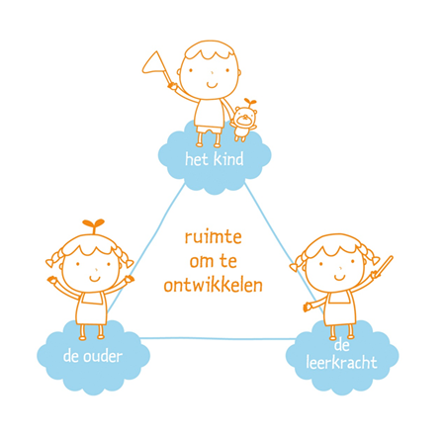We zijn op de hoogte van de thuissituatie/omstandigheden van leerlingen.  We spreken elkaar aan als men zich niet aan de afspraken houdt. (ouders – leerkrachten en vice versa, leerkrachten onderling, leerkrachten een kinderen en vice versa)  We vragen elkaar om hulp en steunen elkaar. (ouders – leerkrachten en vice versa, leerkrachten onderling, leerkrachten een kinderen en vice versa)  De lessen sluiten zoveel mogelijk aan op de belevingswereld van de kinderen.  We zorgen voor interactieve en aantrekkelijke lessen.  We bieden ouders en dorpsbewoners kansen, d.m.v. onder andere het Taalhuis en de vraagbaak.

Ontwikkeling
Ik improviseer, ontwerp, gebruik mijn fantasie, ontdek en gebruik mijn talent. Ik denk in oplossingen, wil goed presteren, ontwikkel mijn talenten en kwaliteiten.

Houding | Gedrag
Talenten ontwikkelen, mogelijkheden benutten.  Experimenteren.  Uitdaging en ruimte bieden.  Ontwikkelen en zelfstandigheid stimuleren. | We benaderen een opdracht/uitdaging vanuit een growht mindset.  Ieder kind is uniek, het is oké om op je eigen niveau te werken.  We reflecteren op eigen en elkaars handelen (we leren van elkaar).  We maken eigen keuzes, op basis van zelf gestelde doelen.  We vinden creatieve vakken net zo belangrijk als cognitieve vakken.  We kijken naar de groei van het individu.  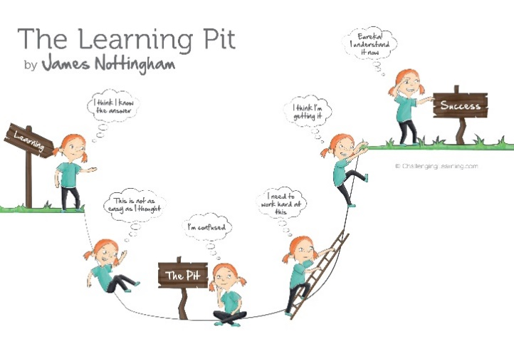  Kinderen en collega’s mogen/moeten fouten maken, daar kun je van leren.  We ontdekken en ontwikkelen onze eigen talenten.  We vragen elkaar om hulp en steunen elkaar. (ouders – leerkrachten en vice versa, leerkrachten onderling, leerkrachten een kinderen en vice versa)

Plezier
Ik ben blij en vrolijk. Ik werk vanuit het hart. Ik heb het gezellig. Ik ben positief. Ik gebruik humor. Ik geniet.
Houding | Gedrag
Vrolijke uitstraling.  Iedereen hoort erbij.  Flexibel en open.  Positieve benadering.  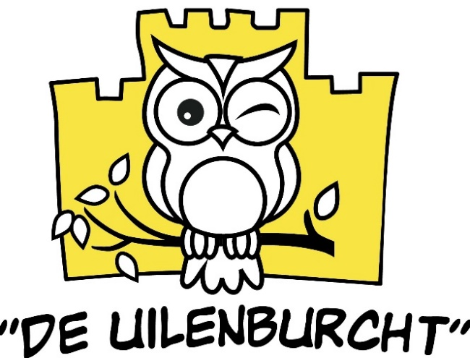 | We benaderen elkaar vanuit de growth mindset.  We betrekken ouders en kinderen bij de leuke dingen op school. (bijv. vieringen)  Kinderen en collega’s maken over en weer grapjes.  In de jaarplanning hebben feesten en vieringen een vaste plek.  Kinderen, ouders en collega’s komen met plezier op de school.  De school ziet er gezellig uit.  Er heerst een ontspannen sfeer in de school.

Veiligheid
Ik maak er samen met anderen een fijne school van.
Houding | Gedrag
Veilige omgeving, fysiek en emotioneel  Goede sfeer  Duidelijkheid en structuur bieden  Zorgzaam zijn | We benaderen elkaar vanuit de growth mindset.  We doen aardig tegen elkaar en behandelen anderen met respect.  We willen samen een groep zijn want dat is fijn.  We praten met elkaar in de ik-taal.  Boos, verdrietig en blij: houd rekening met mij.  We horen er allemaal bij: ik, hij en ook jij.  We verschillen allemaal, dat maakt ons speciaal.  We gaan goed met elkaar om.  We helpen elkaar.  We komen voor elkaar op.  Er heerst een prettige en ontspannen sfeer in de school.  We hebben, krijgen en geven (zelf) vertrouwen. (ouders – leerkrachten en vice versa, leerkrachten onderling, leerkrachten een kinderen en vice versa)  We spreken elkaar aan als men zich niet aan de afspraken houdt. (ouders – leerkrachten en vice versa, leerkrachten onderling, leerkrachten een kinderen en vice versa)

Verantwoordelijkheid
Ik durf! Ik zorg goed voor mijzelf en een ander. Ik vertrouw op de ander en mijzelf. Ik kan zelf beslissingen nemen. Ik geef ruimte aan de ander en mijzelf. Ik voel mij eigenaar.

Houding | Gedrag
Commitment tonen  Goede voorbeeld geven  Nakomen van verplichtingen  Nemen van beslissingen  Taken uitvoeren met toewijding, ernst en inzet. | We benaderen elkaar vanuit de growth mindset.  We hebben, krijgen en geven (zelf) vertrouwen. (ouders – leerkrachten en vice versa, leerkrachten onderling, leerkrachten een kinderen en vice versa)  We geven de kinderen taken en daarmee verantwoordelijkheden.  Kinderen en collega’s reflecteren op eigen en elkaars handelen.  Kinderen kijken hun werk zelf na. En reflecteren op het proces.  Kinderen maken eigen keuzes, op basis van zichzelf gestelde doelen.  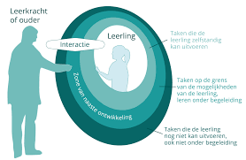  We nemen allemaal de verantwoordelijkheid om de school/klas netjes te houden. We ruimen dus ook de “rommel” van een ander op.  We zijn zuinig op elkaars spullen.

